初中化学复习｜第五讲

二氧化碳的性质和制备
  - 学生复习思维导图
讲义来源：讲义答案-8-5-二氧化碳的性质和制备.pdf
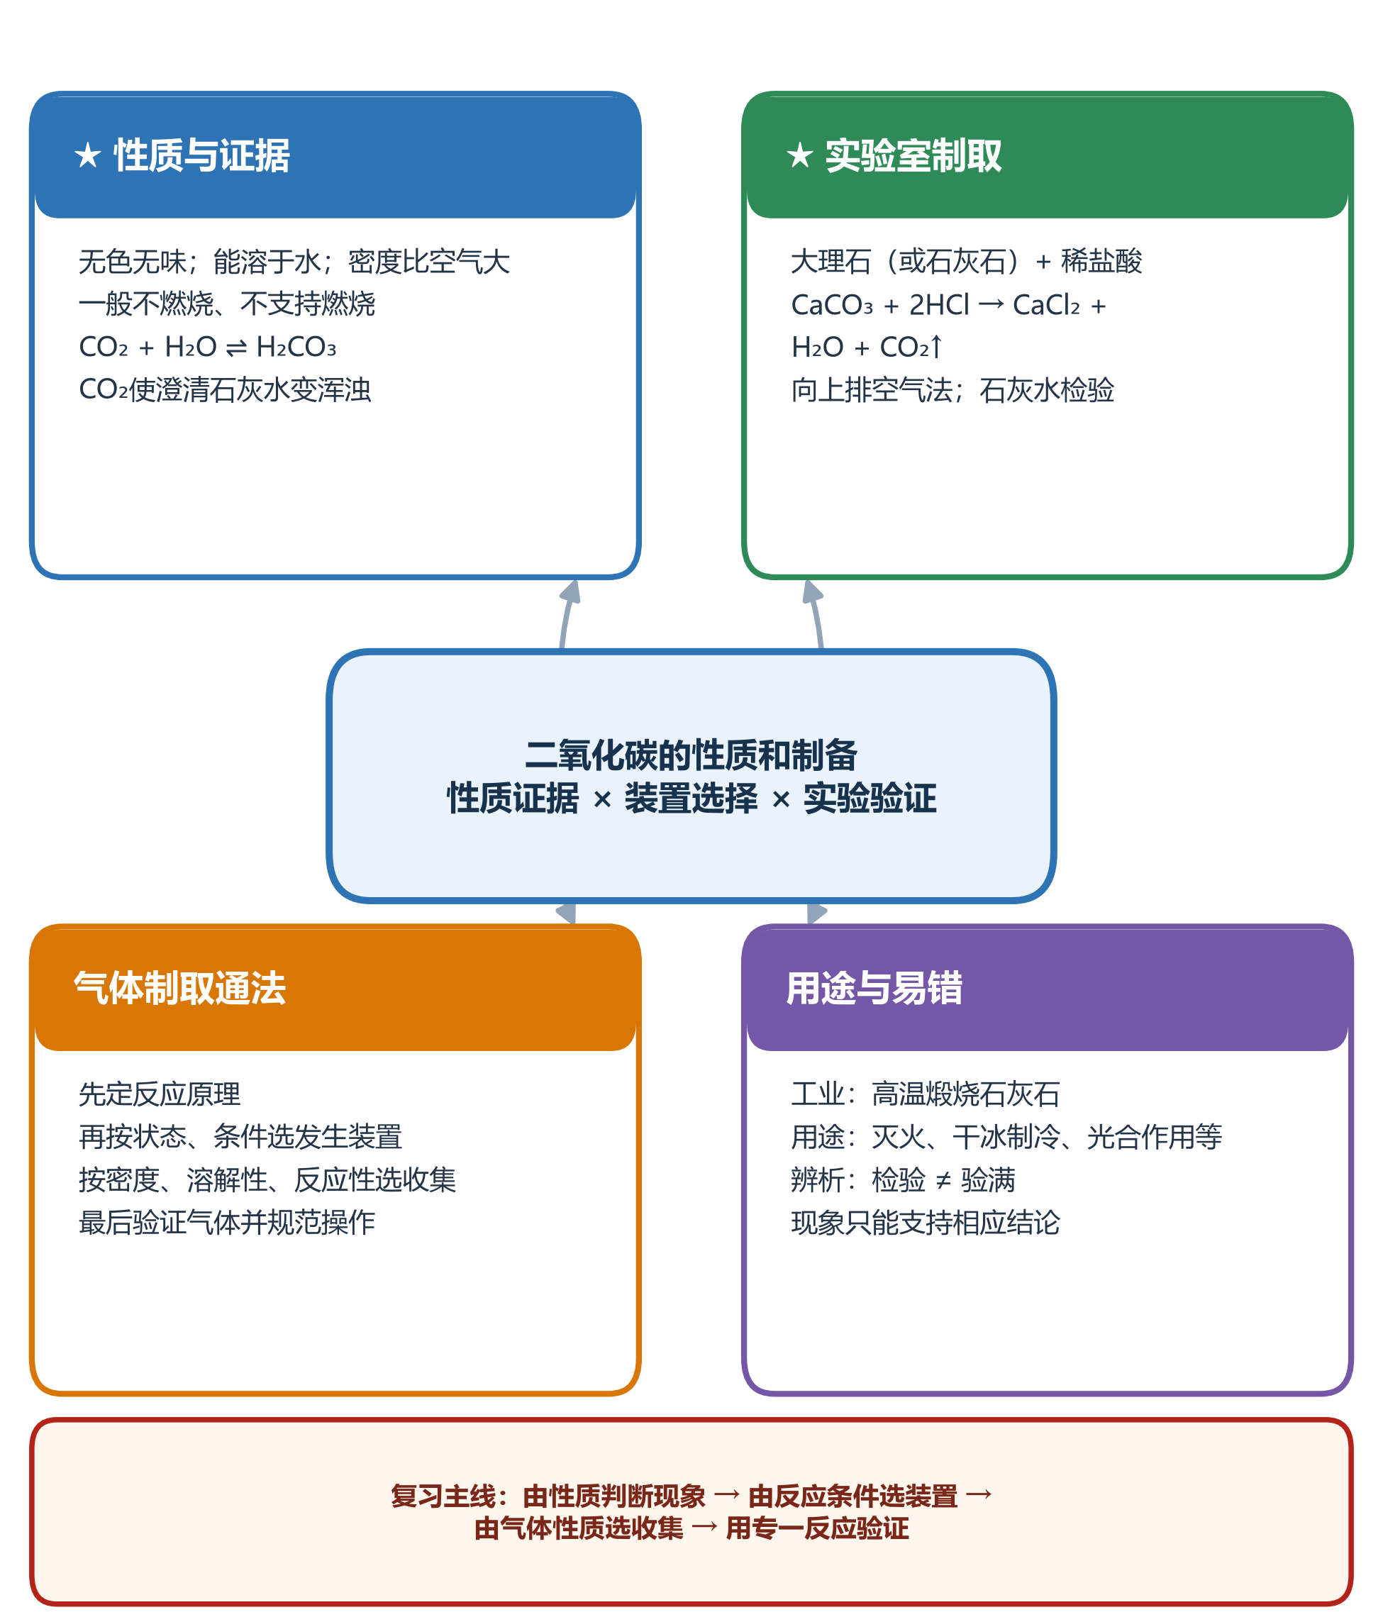

模块一｜二氧化碳的性质与实验依据
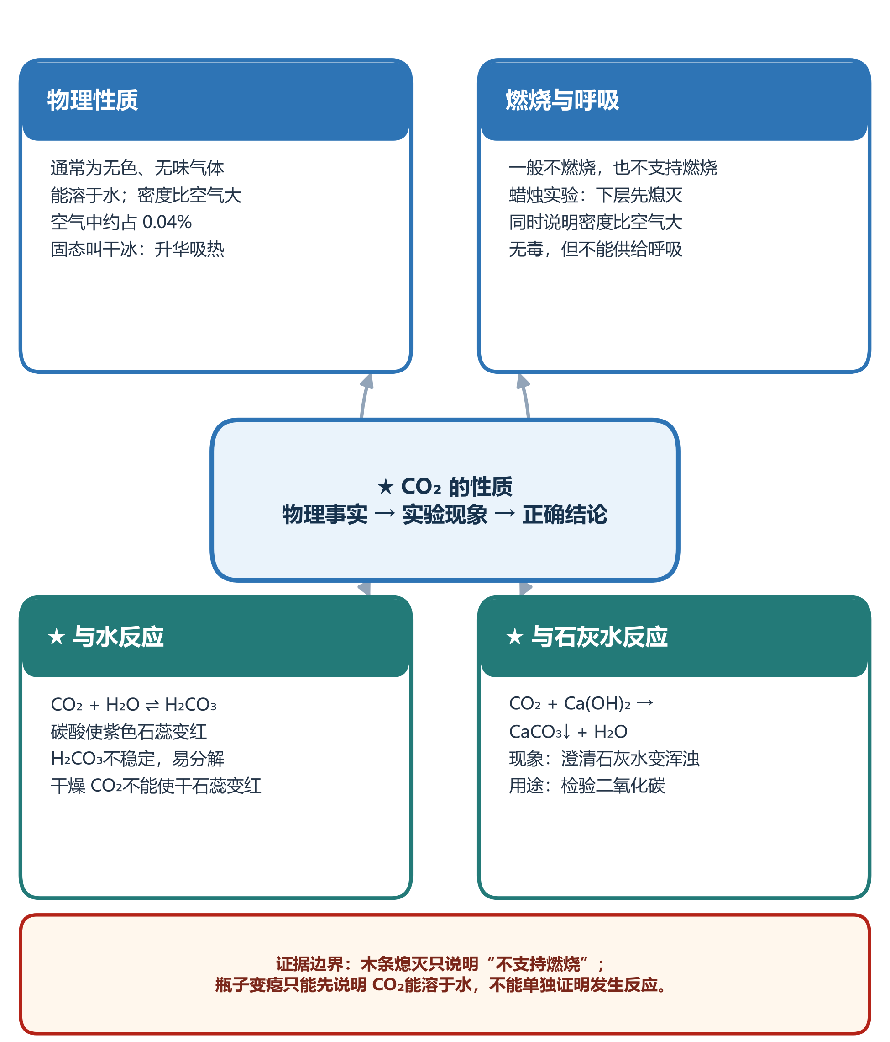
复习抓手：每个现象只推出它真正能支持的结论。

模块二｜实验室制取二氧化碳
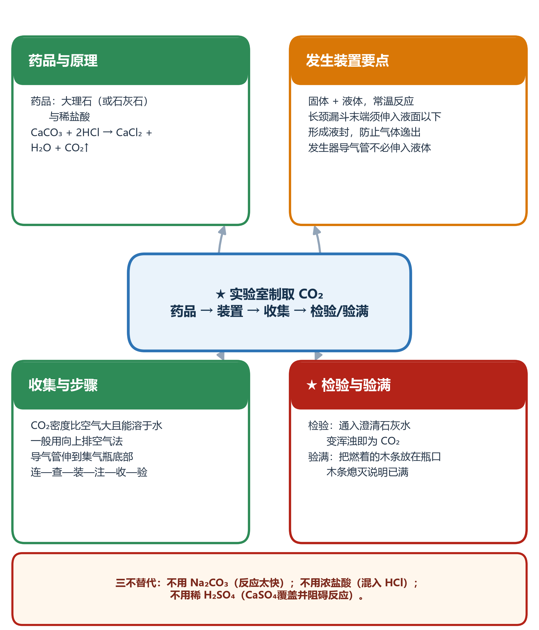
复习抓手：药品选对、液封到位、导管位置正确，并区分检验与验满。

模块三｜制取气体的一般思路和装置选择
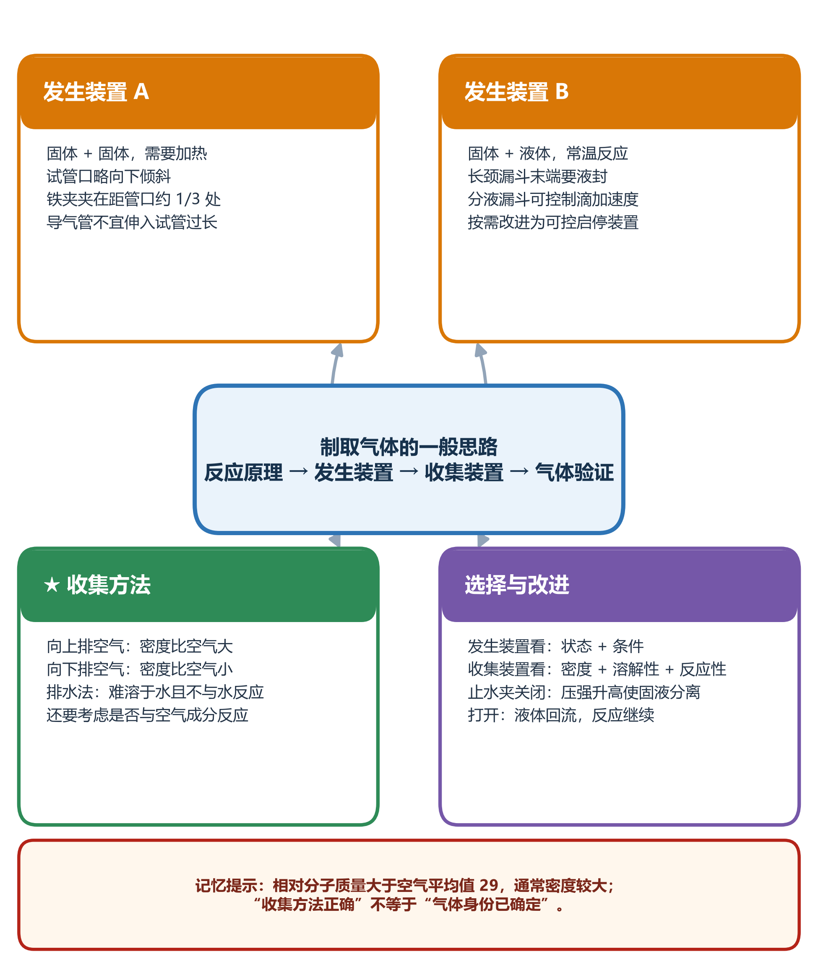
复习抓手：发生装置看状态和条件，收集装置看气体物理性质与反应性。

模块四｜工业制法、用途与高频易错
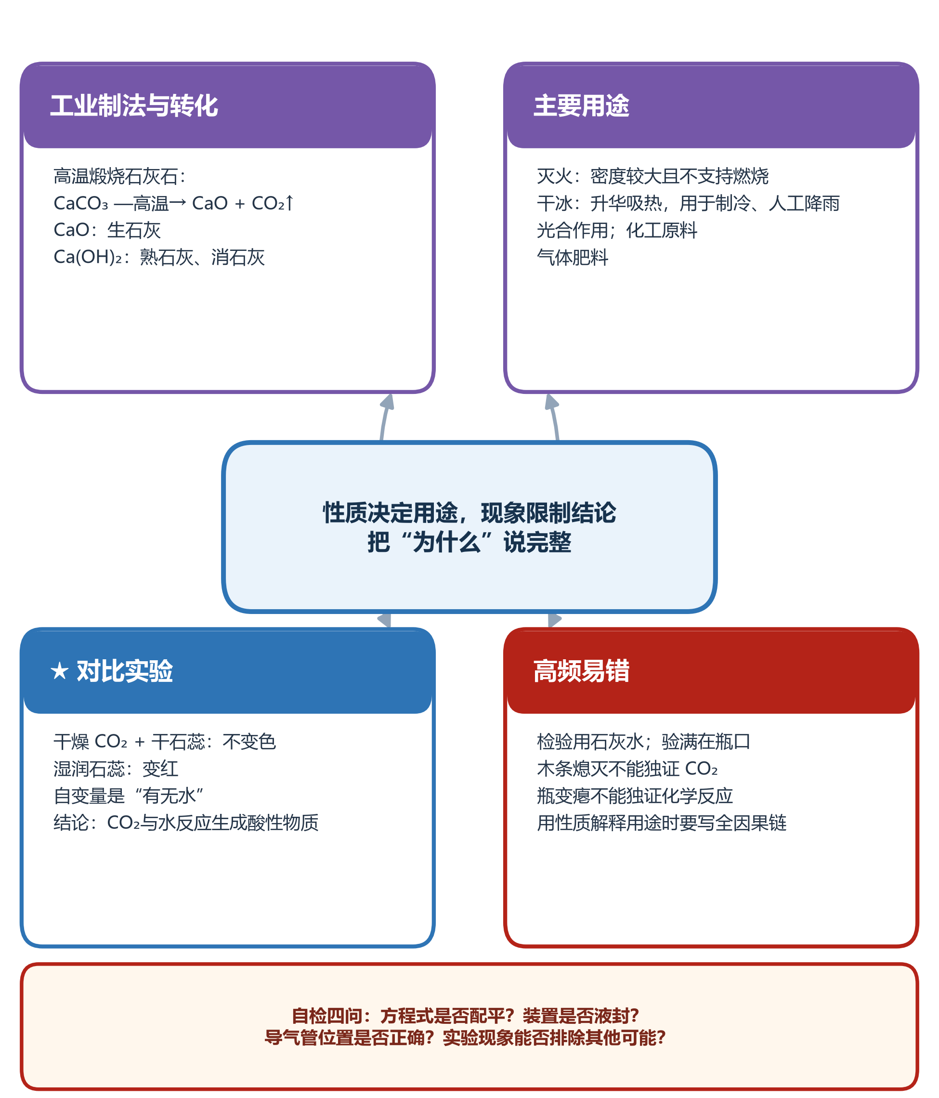
复习抓手：用完整的性质因果链解释用途，用对照实验排除其他可能。

